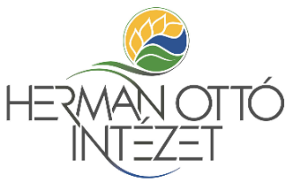

Jelentkezési lap
Az építési és bontási hulladékok helye a körforgásos gazdaságban
Időpont: 2016. október 26.
Helyszín: Herman Ottó Konferencia Központ 1223 Budapest, Nagytétényi út 190.
(Jelentkezési határidő: 2016. október 24.)
- A cég neve:…………………………………………………….......
Címe:.......................................................................................................................................
Adószáma:……………………………………………………………

- Résztvevő neve:
1.........................................................e-mail: ………………..………………..telefon:…………………………
2........................................................e-mail:.................……………………telefon:…………………………
Jelentkezés támogatóként (kérjük, jelölje be):
Támogató о
Kiállítás о
Szórólap elhelyezés о
Cégreklám о
A Jelentkezési lap elküldése szerződésnek minősül, ennek alapján díjbekérő készül.
A regisztrációs díjat a díjbekérő alapján a KSZGYSZ 11100104-18013021-36000001 bankszámlájára átutalom.
.................................... 2016. ...................................
___________________________
aláírás
A jelentkezési lapot kérjük, hogy a kszgysz@kszgysz.hu e-mailcímre küldjék el.
További információk az alábbi elérhetőségeken:
Környezetvédelmi Szolgáltatók és Gyártók Szövetsége
2014 Budapest, Keleti Károly u. 11/A.
Tel: 1/ 3507274 ; 0620/383-6242; 0620/9465-465,
Web: www.kszgysz.hu

